ОТЧЕТ ЭМГ: ПАЦИЕНТ №43

АНАЛИЗ ПРОБЫ №1

1. Временной анализ
• Средняя амплитуда (M+STD): 69.44 мкВ
• Медианная амплитуда: 56.22 мкВ
• RMS (мощность сигнала): 20.81 мкВ
• iEMG (интегральная активность): 217628.73 мкВ*с
• ZCR (частота пересеч. нуля): 635.22 Гц
• Амплитуда от пика до пика (P-P): 190.77 мкВ
• Максимальная амплитуда: 114.34 мкВ
• Минимальная амплитуда: -76.42 мкВ
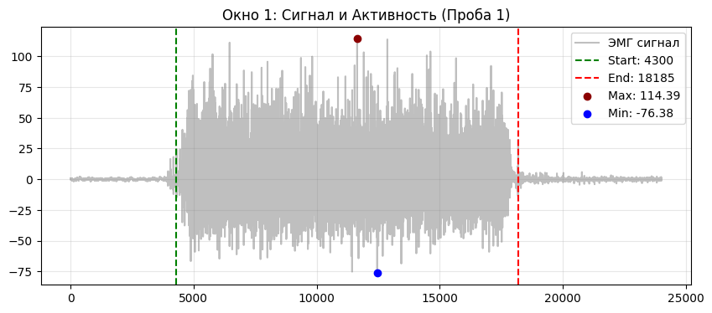
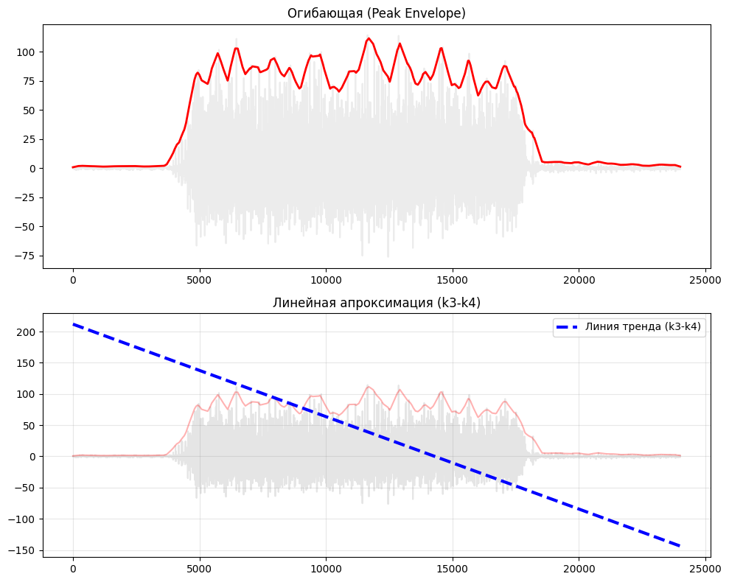

2. Частотный анализ
• Медианная частота (MDF): 265.32 Гц
• Средняя частота (MNF): 311.17 Гц
• Пиковая частота: 191.57 Гц
• Коэффициент H/L (баланс): 16.973
• Спектральная энтропия: 7.932
• Утомление (Slope): -2.94 Гц/сек
• Падение MDF за пробу: 5.4 %
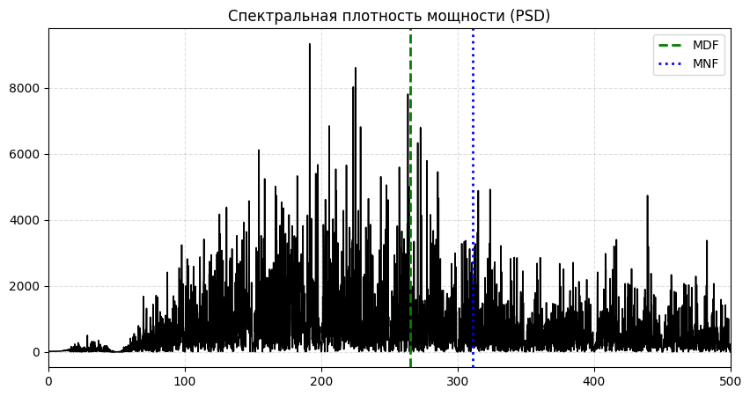
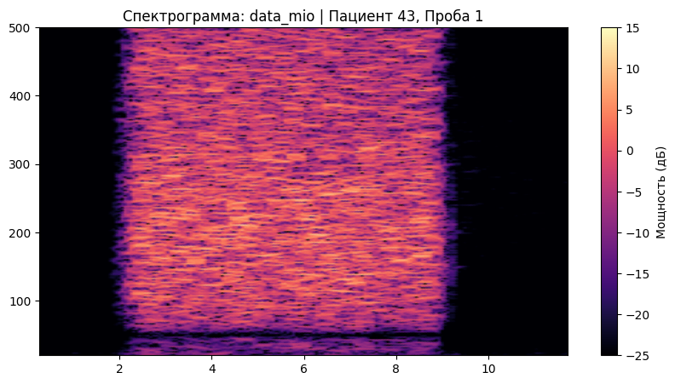

АНАЛИЗ ПРОБЫ №2

1. Временной анализ
• Средняя амплитуда (M+STD): 67.96 мкВ
• Медианная амплитуда: 53.90 мкВ
• RMS (мощность сигнала): 20.30 мкВ
• iEMG (интегральная активность): 212620.33 мкВ*с
• ZCR (частота пересеч. нуля): 591.68 Гц
• Амплитуда от пика до пика (P-P): 239.10 мкВ
• Максимальная амплитуда: 157.04 мкВ
• Минимальная амплитуда: -82.06 мкВ
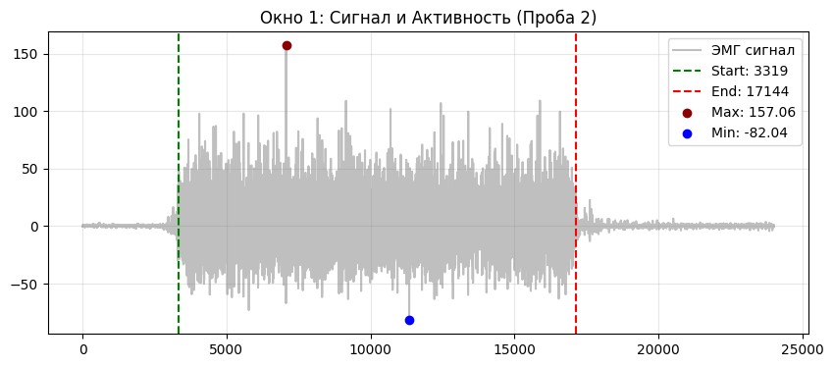
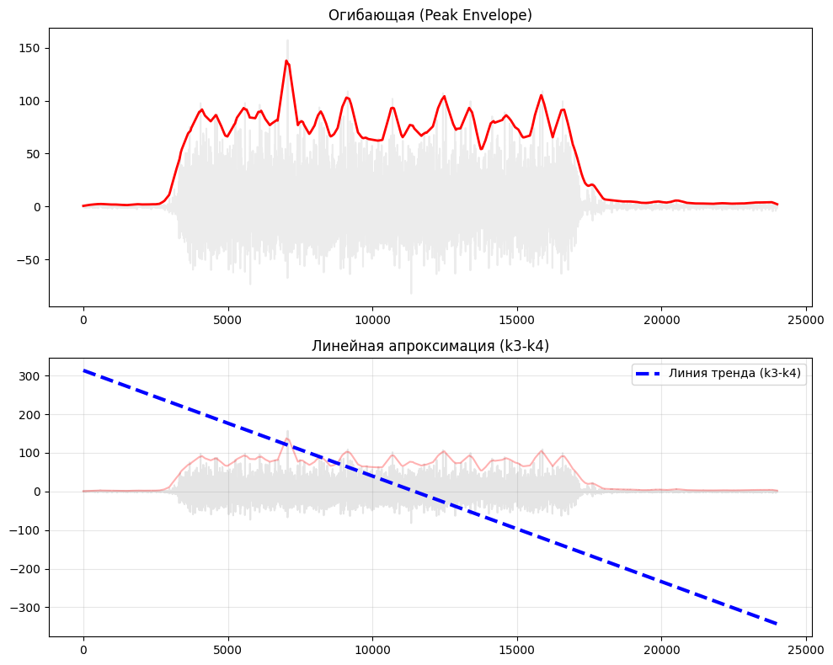

2. Частотный анализ
• Медианная частота (MDF): 243.47 Гц
• Средняя частота (MNF): 284.52 Гц
• Пиковая частота: 114.86 Гц
• Коэффициент H/L (баланс): 14.581
• Спектральная энтропия: 7.851
• Утомление (Slope): -2.58 Гц/сек
• Падение MDF за пробу: 4.9 %
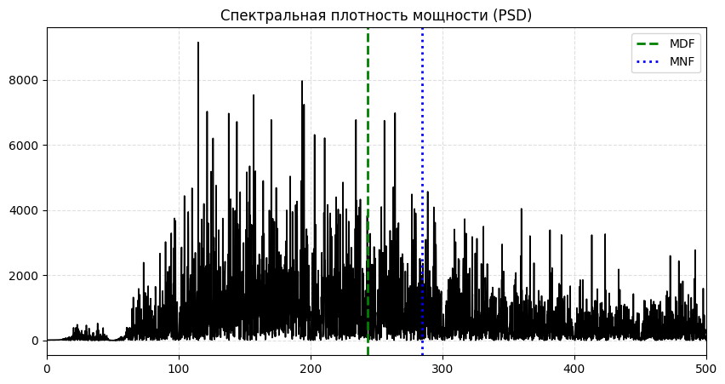
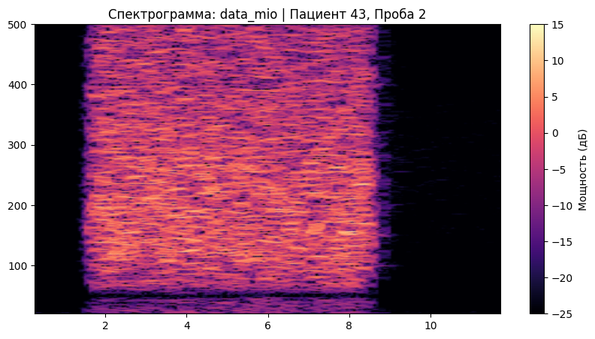

АНАЛИЗ ПРОБЫ №3

1. Временной анализ
• Средняя амплитуда (M+STD): 62.14 мкВ
• Медианная амплитуда: 51.93 мкВ
• RMS (мощность сигнала): 19.86 мкВ
• iEMG (интегральная активность): 210256.90 мкВ*с
• ZCR (частота пересеч. нуля): 579.05 Гц
• Амплитуда от пика до пика (P-P): 189.00 мкВ
• Максимальная амплитуда: 103.08 мкВ
• Минимальная амплитуда: -85.93 мкВ
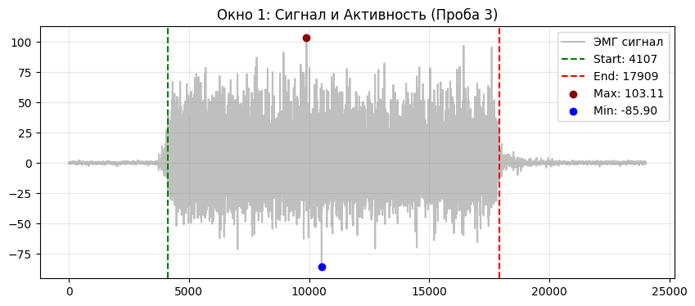
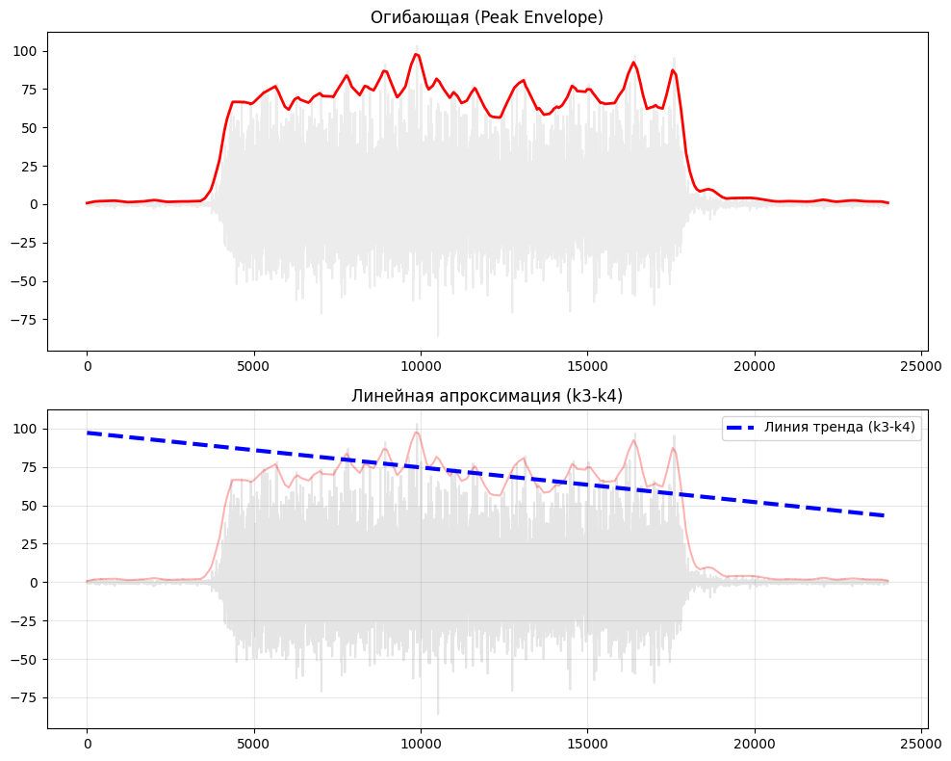

2. Частотный анализ
• Медианная частота (MDF): 234.31 Гц
• Средняя частота (MNF): 278.07 Гц
• Пиковая частота: 238.52 Гц
• Коэффициент H/L (баланс): 12.706
• Спектральная энтропия: 7.829
• Утомление (Slope): -0.67 Гц/сек
• Падение MDF за пробу: 3.6 %
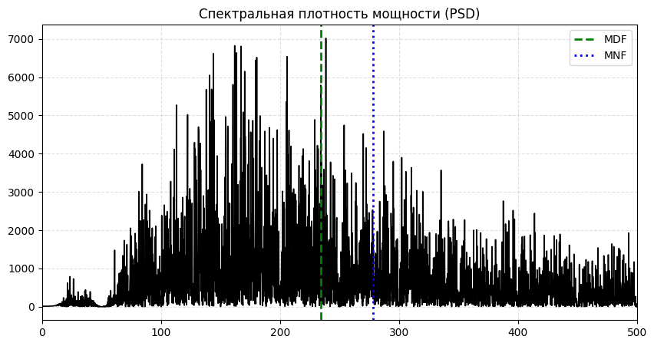
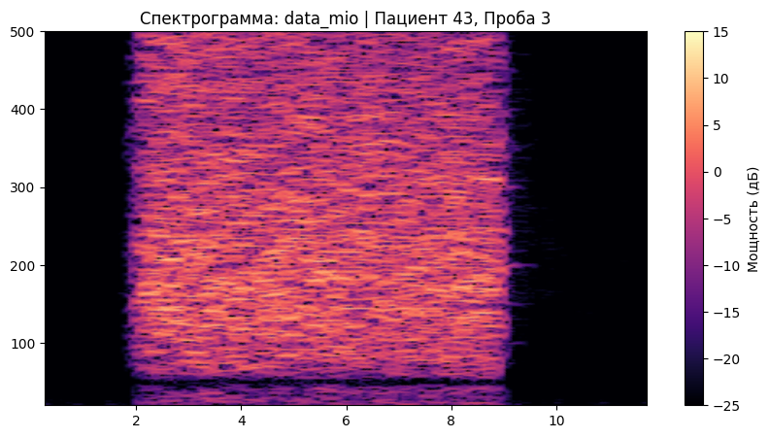

АНАЛИЗ ПРОБЫ №4

АНАЛИЗ ПРОБЫ №5

АНАЛИЗ ПРОБЫ №6

АНАЛИЗ ПРОБЫ №7

АНАЛИЗ ПРОБЫ №8

